 | Mae’r daflen ffeithiau hon yn ymwneud â: Hawliau Tramwy Cyhoeddus
 | Mae Hawliau Tramwy Cyhoeddus yn golygu pethau fel ffyrdd, llwybrau troed a ffyrdd beicio.
 | Mae gan y Cyngor fap o hawliau tramwy cyhoeddus yn eich ardal.
 | Os ydych yn meddwl eu bod wedi gwneud rhywbeth o’i le, gallwch ddweud wrthynt.
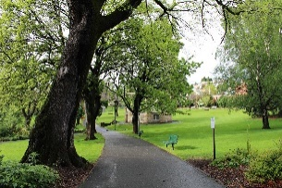 | Mae hawliau tramwy cyhoeddus wedi’u hamddiffyn fel y gallwch eu defnyddio.
 | Beth ydych yn ei wneud cyn i chi gysylltu â’r Ombwdsmon?
 | Cwyno wrth y Cyngor.
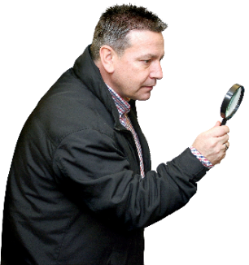 | Beth gall yr Ombwdsmon ei wneud?  Gallwn wneud rhywbeth os yw’r Cyngor:
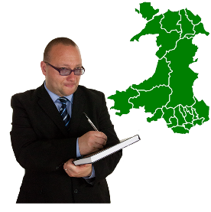 | - wedi cymryd rhy hir i benderfynu rhywbeth ynghylch hawliau tramwy cyhoeddus.
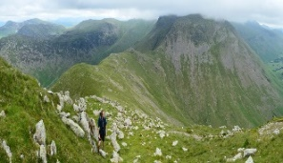 | - heb sicrhau bod yr hawl tramwy yn cael ei chadw’n glir.
Beth na all yr Ombwdsmon ei wneud?
Ni all yr Ombwdsmon:
 | - edrych ar benderfyniad y Cyngor os gallwch apelio.
 | - edrych ar gŵyn os yw’r Cyngor wedi dilyn y rheolau.
 | Pethau i’w hystyried
 | Gall yr Ombwdsmon ddweud wrth y Cyngor am yr hyn yr ydym yn credu y dylai ei wneud os yr ydym yn credu ei fod wedi gwneud rhywbeth o’i le.
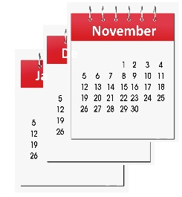 | Mae Cynghorau’n cymryd amser hir i benderfynu am wahanol hawliau tramwy.
 | Mae hyn oherwydd bod angen iddynt edrych ar sut mae hawl tramwy yn cael ei ddefnyddio.
 | Mae hyn yn golygu llawer o waith i swyddogion.
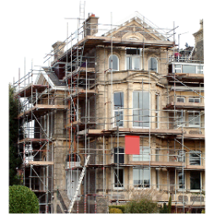 | Dim ond oherwydd bod rhywbeth yn cael ei adeiladu, nid yw hynny’n golygu y bydd newid i hawl tramwy.

 | Mwy o wybodaeth:
 | Gwefan Ramblers Association: www.ramblers.org.uk
 | Gwefan Open Spaces Society: www.oss.org.uk
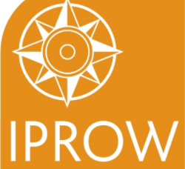 | Gwefan Institute of Public Rights of Way and Access Management: www.iprow.co.uk

 | Os ydych yn dal yn ansicr os gall yr Ombwdsmon helpu, cysylltwch â ni.
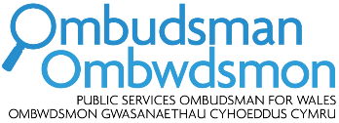 | Sut i gysylltu â’r Ombwdsmon
 | 0300 790 0203
holwch@ombwdsmon.cymru
www.ombwdsmon.cymru
 | @OmbudsmanWales
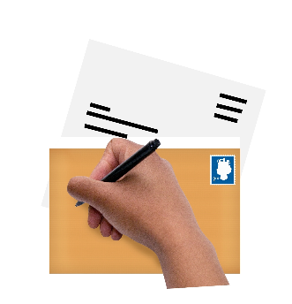 | Ombwdsmon Gwasanaethau Cyhoeddus Cymru  1 Ffordd yr Hen Gae  Pencoed  CF35 5LJ
 | Paratowyd y daflen hawdd ei ddarllen hon gan Barod CIC gan ddefnyddio Photosymbols.

